Муниципальное учреждение «Управление дошкольным образованием»

Исполнительного комитета Нижнекамского муниципального района

Республики Татарстан

**Сбор природного материала**

**(листья, цветы, ягоды)**

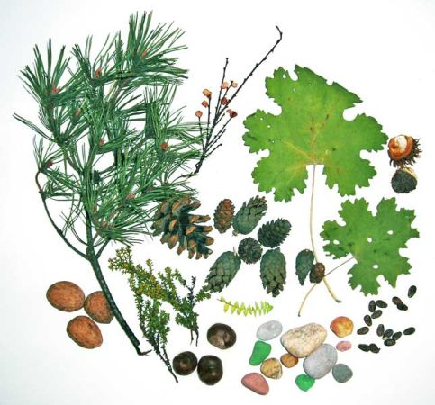

Комарова

Людмила Николаевна

воспитатель I кв.категории

МБДОУ «Детский сад комбинированного вида» №3 «Огонек»

пгт Камские Поляны

Нижнекамского района

Республики Татарстан

октябрь 2015 г.

|  |  |
| --- | --- |
| **Тема:** | Сбор природного материала (листья, цветы, ягоды) |
| **Цель:** | Продолжить формирование знаний детей об осени, ее особенностях связанных с листопадом. |
| **Задачи:** | *Обучающая задача:* Разъяснить детям, почему осенью опадают листья, и повторить внешний вид листьев распространенных в нашей полосе деревьев по средствам сбора гербария. *Развивающая задача:* Продолжить ознакомление детей с внешним миром, природой, развитие памяти и речи. *Воспитательная задача:* Способствовать формированию интереса и бережного отношения к природе у детей. |
| **Предварительная работа:** | На прогулке необходимо совместно с детьми набрать опавших листьев клена, березы, осины, рябины и других деревьев. Если на территории садика нет таких деревьев, то дети совместно с родителями занимаются сбором гербария. Также возможна прогулка в ближайший парк. После сбора листьев, их помещают под пресс для сушки. Через несколько дней листья готовы. |
| **Словарная работа:** | Необходимо чтобы дети запомнили название деревьев и их листьев. Клен - кленовый лист. Береза - березовый лист. Осина - осиновый лист. Рябина - рябиновый лист. |

**Ход беседы:**

Вос-ль: Здравствуйте ребята, сейчас на улице осень.  
 Лес, точно терем расписной,  
 Лиловый, золотой, багряный,  
 Веселой, пестрою стеной   
 Стоит над светлою поляной.  
 Березы желтою резьбой  
 Блестят в лазури голубой,  
 Как вышки, елочки темнеют,  
 А между кленами синеют  
 То там, то здесь в листве сквозной  
 Просветы в небо, что оконца.  
 Лес пахнет дубом и сосной,  
 За лето высох он от солнца,  
 И Осень тихою вдовой  
 Вступает в пестрый терем свой...  
Так говорит об осени поэт Иван Бунин в стихотворении «Листопад». А как вы думаете, почему осенью листопад?   
*Дети:* Потому что осенью становиться холоднее, чаще идут дожди.  
*Вос-ль:* А что происходит с природой?   
*Дети:* С деревьев опадают листья.  
*Вос-ль:* Правильно. Садитесь удобнее, я вам расскажу, почему так происходит.  Осень наступает, и солнечные дни становятся короче. День за днем все раньше на улице темнеет и короче вечерняя прогулка. Итак, в парке стоят клен и береза. Клен березе говорит ''Что-то холодно становиться, не хватает солнца и воды моим листочкам, придется с ними распрощаться''. А береза отвечает: ''Клен, у тебя листья широкие, а мои маленькие я еще не буду скидывать свой наряд, мне жалко''. Тем временем все холодело и холодело и клену стало тяжело поить свои листья водой, и они стали желтеть и краснеть. И спустя некоторое время подул ветер, листья опали. Вот почти голый клен говорит березе: «Что же ты не сбрасываешь листья? Ты же зимой погибнешь с листьями». Береза в ответ: ''Я знаю клен, дай еще денек постоять зеленой''. На следующий день и березка стала постепенно желтеть. Так приготовились к зиме деревья.  
*Вос-ль:* В каждом листе дерева находиться хлорофилл, который отвечает за их зеленый цвет. Осенью под действием погодных условий разрушается хлорофилл, поэтому листья становятся желтые и красные. Понравилась небольшая сказка о клене и березе?  
*Дети:* Да.  
*Вос-ль:* Так почему осенью бывает листопад и листья такие красочные?   
*Дети:* Дни становятся короче и холоднее. Что бы зимой не замерзнуть, осенью постепенно деревья сбрасывают листву.   
*Вос-ль:* Молодцы, а теперь достанем наш ранее собранный гербарий. Посмотрите, какие осенью листья красивые и яркие. Конечно, теперь понятно, почему именно осенью собирают гербарий. Перед вами картон на него необходимо наклеить листья и подписать. Посмотрите, какой замечательный гербарий у нас получился. Все карточки мы сложим в коробочку. Вы ребята можете самостоятельно карточки брать, так как они для вашей самостоятельной игровой деятельности. Только аккуратно пользуйтесь, уважайте свой труд и труд ребят.  
А сейчас поиграем с карточками в игру ''Выбери дерево''. Необходимо двое игроков. Один ребенок - клен, другой - береза. Все остальные разбирают карточки с листочками. По сигналу кленовые листочки собираются у клена, березовые - у березы.  
На этом беседа наша подошла к концу. Благодарю всех детей за активное участие в беседе.

